检 察 工 作 简 报

（第58期）

雅安市雨城区人民检察院 2019年4月28日

雨城区检察院集中走访人大代表吸言纳谏

为切实加强与人大代表的直接联系，推进检察机关和人大代表的深度联络、当面沟通，让人大代表更好地监督和支持检察工作，4月，雨城区检察院党组书记、检察长吴双文带领班子成员，对辖区内30余名市人大代表进行了集中走访。
走访中，各联络员为人大代表们送去了《人民检察史》《检察要况》《检察工作情况通报》以及雨城区院亮点工作资料，并就区院各项检察工作开展情况进行了汇报，特别是打击刑事犯罪、“未雨情”工作室、12309检察服务中心、公益诉讼等方面工作，收集到意见建议近40条。

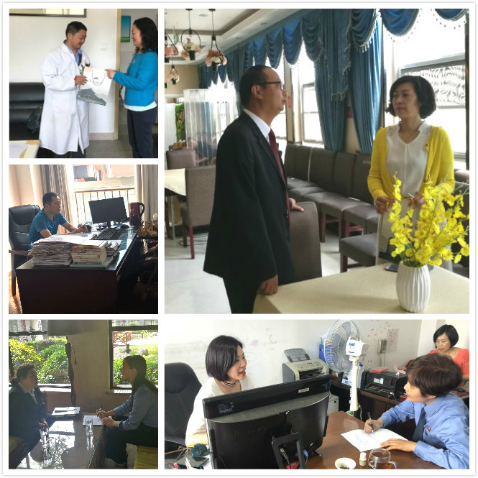
市人大代表田崇亮看了检察工作报告表示，雨城区院2018年公益诉讼工作开展得有声有色，在国有土地出让、环境污染等领域成绩显著，但在老百姓关注的食品药品安全方面的工作还有待加强。
市人大代表李涛表示，雨城区院的“未雨情”工作室建立的未成年人健康社会支持体系，对雨城区未成年人的健康成长起到了积极的作用，希望雨城区院要持之以恒地把该项工作开展下去，努力探索出雅安未成年人健康成长模式。
市人大代表毕仕兰表示，毒品犯罪呈增长趋势，严重影响老百姓的生产生活，很多家庭因为毒品而家破人亡。希望检察机关对毒品犯罪加大打击力度，对此类案件的罪犯在刑期上更要加重处罚。
人大代表们对雨城区院取得的工作实效表示肯定，同时提出了诸如加大对企业、农村法律知识宣传、加大农民工合法权益保障力度、加大各类电信网络诈骗、非法集资打击力度、依法打击知识产权犯罪等意见建议。
走访结束后，雨城区院党组认真研究了人大代表们的意见建议，探讨落实到检察工作的方法和路径，进一步推动检察工作的完善和提升，并将及时向代表们反馈落实进度和结果。

报：雅安市人民检察院、区委办、区人大办、区政府办、区政协办、区委政法委
送：本院领导
发：本院各科、局、室、队
雅安市雨城区人民检察院办公室 2019年4月28日印

